«Занимательная игротека»
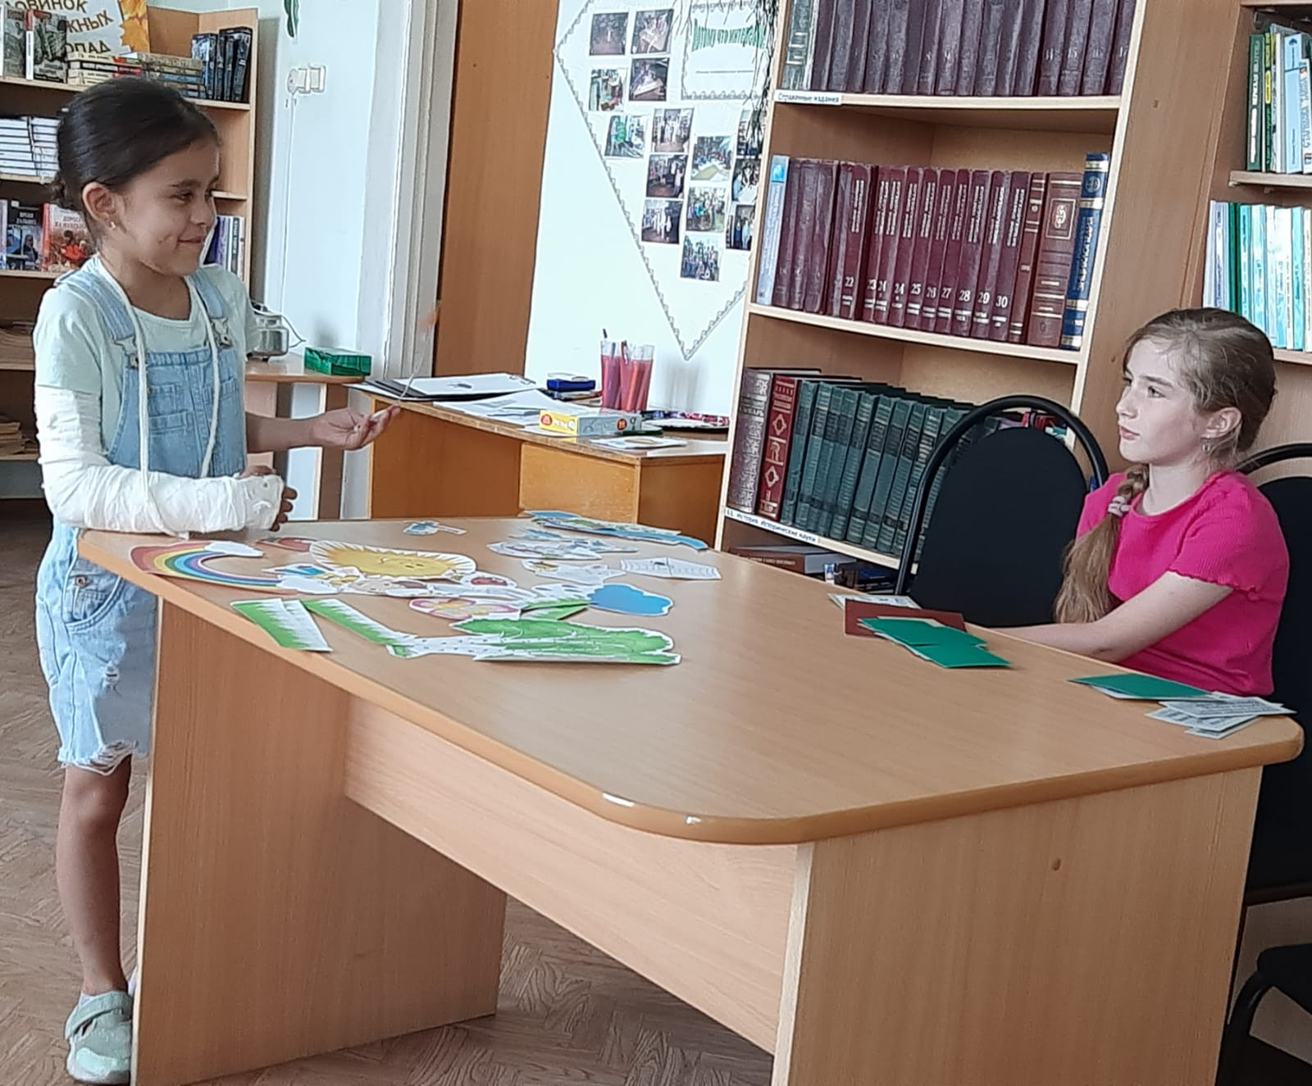
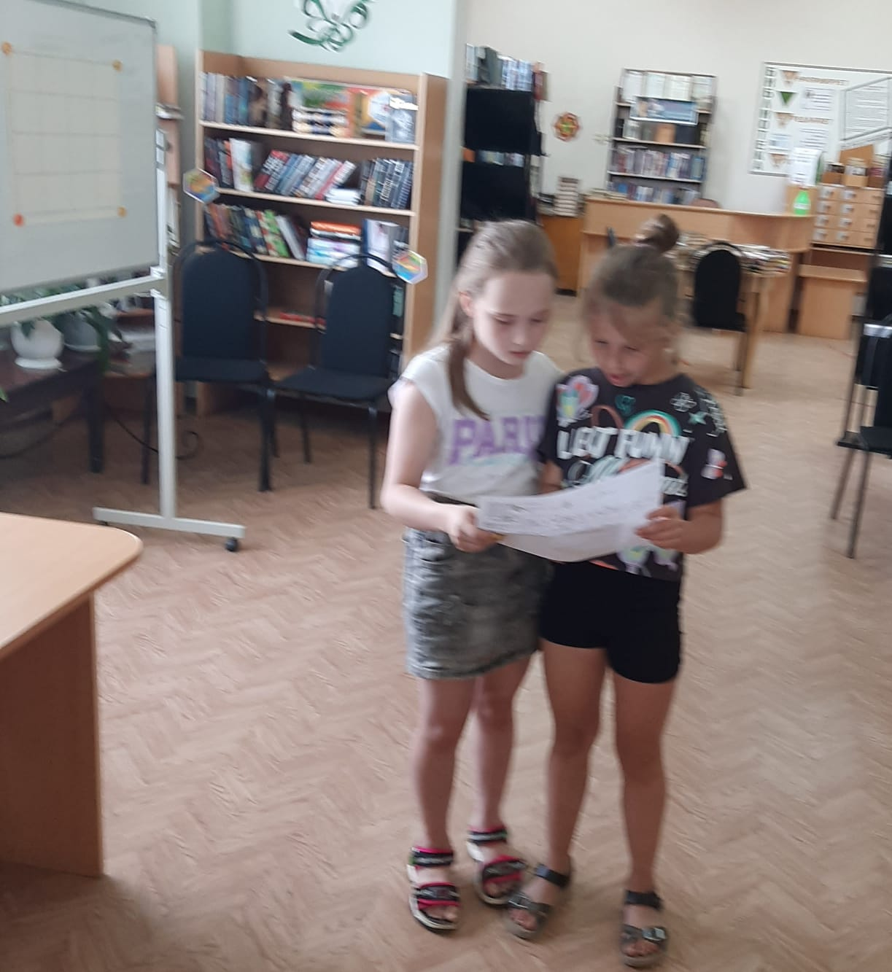
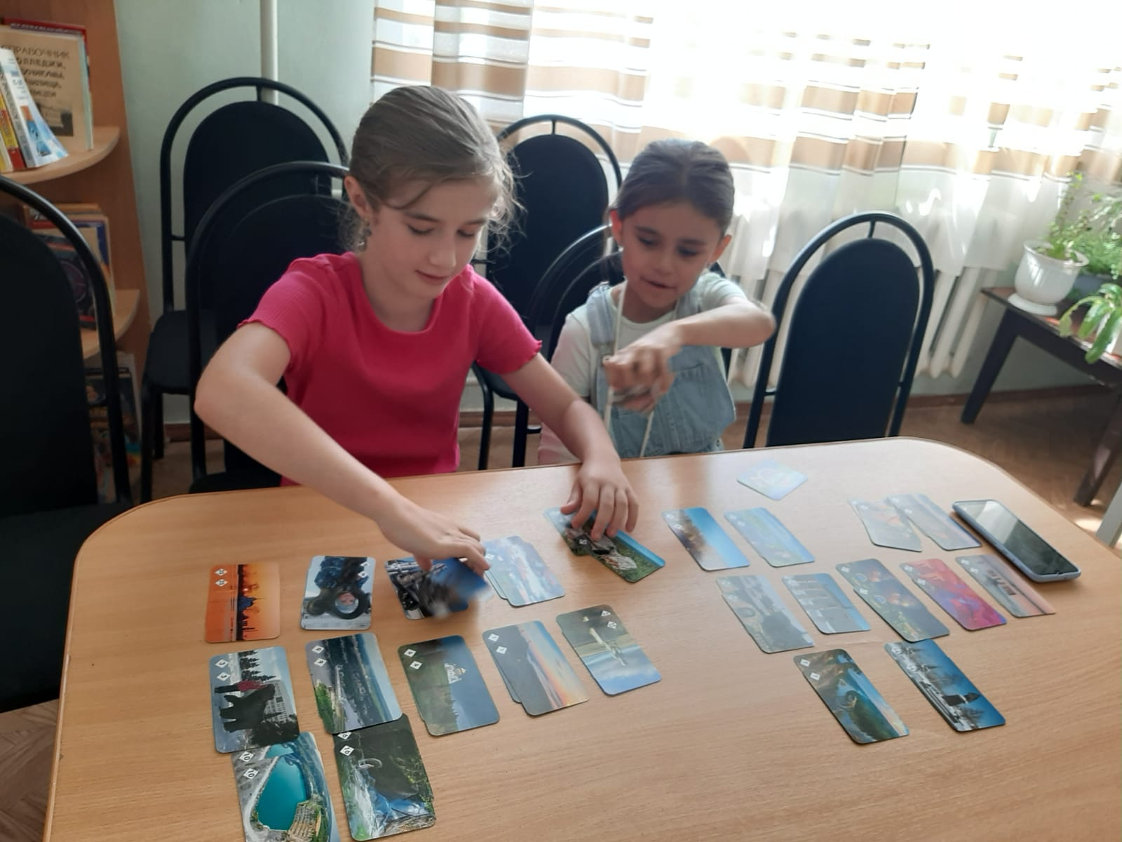
Игра – это познавательно, интересно, увлекательно и азартно. А ещё – это возможность найти новых друзей и расширить свой кругозор. Дети РВО познакомились с настольными играми, которые есть в библиотеке.

